Тимощенкова Е. А. ,
воспитатель
МБ ДОУ « Центр развития ребенка - детский сад № 99»,
г. Чита, Забайкальский край

«Дорожная Азбука»
( педагогический проект для детей старшей группы)

Актуальность
Дошкольники - особая категория пешеходов и пассажиров. К ним нельзя подходить с той же меркой, как и ко взрослым, ведь для них дословная трактовка ПДД неприемлема, а это затрудняет процесс воспитания и обучения дошкольников. Данная проблема осложняется тем, что в наш век электроники взрослые считают не принципиальным в дошкольном возрасте воспитывать в ребенке чувство ответственности и самосохранения, ведь на каждом перекрестке и в авто есть камера наблюдения , а телефон, который есть у каждого первоклассника дает обманчивую уверенность в том, что у родителей все под контролем. Однако это далеко не так и статистика детского травматизма на дорогах неутешительна. По этому, уже в дошкольном возрасте необходимо прививать жизненно необходимые навыки и детям и родителям дошколят.
Вся работа с детьми по воспитанию навыков безопасного поведения на улицах города должна происходить в тесном взаимодействии с родителями, поскольку семья является важнейшей сферой, определяющей развитие личности ребенка в дошкольные годы. Ведь как бы серьёзно не продумывались формы и методы воспитания детей в детском саду, невозможно достигнуть поставленной цели без постоянной поддержки и активного участия родителей в педагогическом процессе.
Проблема обучения дошкольников безопасному участию в дорожном движении актуальна и современна, её решение помогает сформировать у детей систему знаний, осознанных навыков безопасного участия в дорожном движении, и как следствие – снижение дорожно-транспортных происшествий с участием детей.

Цель проекта: совершенствование форм и методов работы с детьми и родительской общественностью по профилактике безопасного поведения на дорогах и улицах города, а так же в общественном и личном транспорте.

Задачи проекта:
- учить детей правилам безопасности поведения на дороге через организацию тематических дидактических и сюжетно- ролевых игр, организацию акций, выставок, тематических викторин и квестов;
- способствовать осознанию опасных ситуаций при незнании правил поведения на дороге, развивать чувство ответственности и самосохранения;
- закреплять имеющиеся знания о правилах дорожного движения, знаков расположенных на перекрестках и улицах города, значение светофора в жизни пешеходов и транспорта;
-уточнить и расширить знания родителей о правилах дорожной безопасности: о детских приспособлениях (детских автомобильных креслах, световых эмблемах на одежде ребенка); о формах знакомства и обучения ребенка правилам ПДД в условиях реальной жизни

Участники проекта: дети старшей группы № 7, воспитатель Тимощенкова Е. А. , родители воспитанников, инспекторы ГИБДД Центрального района г. Читы.
Продолжительность проекта: 1 год
Основные формы реализации проекта:
- тематические занятия, беседы, рассуждения о правилах ПДД;
- просмотр и обсуждение детских мультфильмов, телепередач, познавательных, научно-популярных видеозарисовок для дошкольников;
- целевые экскурсии, прогулки, наблюдения;
- фиксация детьми полученных знаний в дневниках « Умного пешехода», в перфокартах, работа в рабочих тетрадях;
- проигрывание ситуаций на дороге в сюжетно- ролевой игре ( в групповой и на прогулочном участке);
- обучение электронным играм с заданиями по ПДД;
- организация тематических квестов в ДОУ и квестов « выходного дня» для детей и родителей;
- организация акций совместно с родителями и сотрудниками ГИБДД: «Осторожно, пешеход!», «Автоледи», «Автокресло – это для меня»,
« Светоотражающие значки» и т.д.
-закрепление правил ПДД при организации экскурсий, походов, во время проведения маршрутов скандинавской ходьбы;
- тематические выставки детских и детско-родительских работ, фотоконкурсы , коллажи;
-защита детско-родительских проектов по теме « Осторожно , дорога!»;
- совместное создание проспектов, буклетов на тему безопасного поведения на дорогах;
- создание информационного стенда для родителей по обучению детей безопасному поведению на улице, на дорогах.

- Форма проведения итогового мероприятия проекта: викторина на тему «Дорожная Азбука»
Этапы проекта:
Организационно-подготовительный | - Доведение до участников проекта важности данной проблемы.  - Разработка плана работы совместно с курирующим инспектором ГИБДД  - Подбор методической литературы по теме.  - Подбор художественной литературы, иллюстрированного материала.  - Разработка конспектов занятий, событий, квестов, целевых экскурсий, викторин.  - Разработка консультаций для родителей.  - Подборка дидактических пособий, игрового оборудования для организации игровой деятельности.
Практический | Работа с детьми :  -опрос, беседы, просмотр мультимедийных презентаций, видеоматериалов, электронных игр по правилам ПДД  - занятие «Как мы знаем правила дорожного движения», занятие по изодеятельности «Наши улицы», занятие по ХТД (аппликация) «Светофор», организация сюжетно-ролевой игры « Город» с обеспечением атрибутики, тематических игрушек. Включения элементов ряженья, чтение художественной литературы, соответственно программным задачам
 | Работа с родителями (консультирование, анкетирование, беседы, совместные мероприятия, акции, викторины)
 | Работа с педагогами (консультации, представление и защита проекта, обмен опытом).
 | Работа с социальными партнерами: составление совместного плана сотрудничества с сотрудниками ГИБДД на период проекта, определение форм и методов совместной деятельности
Итоговый | - Картотека дидактических, электронных, подвижных, сюжетно-ролевых игр;  - Презентация для детей «Правила дорожного движения»;  - Конспекты бесед, наблюдения, экскурсий;  - Картотека стихов, загадок, считалок;  - Методические рекомендации для воспитателей и родителей;  Итоговое мероприятие (совместное с родителями и сотрудниками ГИБДД – интеллектуальная викторина «Дорожная Азбука».
Перспектива | Разработка методического пособия для начинающих педагогов, студентов педагогических учреждений, родителей дошкольников «Как воспитать умного пешехода»

Тематический план реализации педагогического проекта
«Дорожная Азбука»
ОО «Познавательное развитие» | Целевая прогулка «Трехглазый помощник»  Просмотр познавательных презентаций по темам «Улица», «Пешеходный переход»  Рассматривание иллюстраций, фотографий, плакатов по темам «Улица», «Дорожное движение»  - Совместные занятие с родителями и инспекторами ГИБДД "Светоотражающие значки", "Дорожные знаки", "  - Мероприятия с инспекторами ГИБДД "Безопасная дорога", акция "АвтоЛеди"
ОО «Речевое развитие» | - Беседа «Незнайка в городе»  - Чтение и обсуждение: С. Михалков «Моя улица», «Шагая осторожно», «Светофор»  В. Семерянин «Запрещается – разрешается»  М. Кривич, О. Ольгин «Мостовая для машины, тротуар для пешехода», «Красный, желтый, зеленый»  - Составление рассказа по картине «На улице»  - Беседа «Что бы было, если не было дорожных знаков, светофоров? »  - Беседа «Осторожно улица»
ОО «Социально-коммуникативное развитие» | - С/р игра «Путешествие в зоопарк»  - С/р игра «Шоферы», «Путешествие по городу»  - Игры со строительным материалом  - «Игрушечный город»  - «Улицы города»  - «Гараж»  - Дидактические игры «Правила дорожного движения», «Автомобили», «Наши машины», «Путешествие по городу», «Светофор»
ОО «Художественно-эстетическое развитие» | - Рисование коллективной картины «Наша улица»  - Лепка «Машины»  - Поделки из картона «Дорожные знаки»  - Рисование «Веселый светофор»  - Конструирование «Гараж» (строительный материал)  - Конструирование «Дорога для автомобиля» (строительный материал)  - Рисование «Машина едет»  - Участие в городском конкурсе ГИБДД "Безопасная дорога"  - Ручной труд «Изготовление светофора»
ОО «Физическое развитие» | - Подвижные игры по правилам дорожного движения «Светофор», «Стоп», «Красный, желтый, зеленый», «Такси».  - Движения-образы «Велосипед», «Машина»  - Подвижная игра «Автомобили»  - Спортивный досуг «В гости к светофору»

Предполагаемый результат:
Для детей: осознание детьми необходимости соблюдения правил дорожного движения, автоматизация полученных навыков поведения в общественном транспорте и на дорогах города; восприятие детьми последствий дорожных происшествий; создание условий для развития самоконтроля ребенка .
Для родителей: осознание родителями необходимости соблюдения правил дорожного движения и необходимости прививать данные знания и навыки своему ребенку в дошкольном детстве; активизация участия в совместных мероприятиях с детьми: создание необходимых атрибутов к мероприятиям; участие в конкурсах, квестах, акциях, проводимых инспекторами ГИБДД, положительный пример взрослых в соблюдении правил дорожного движения на улицах и дорогах города.
Для педагога: возможности профессиональной самореализации.

Тематические беседы с инспекторами ГИБДД
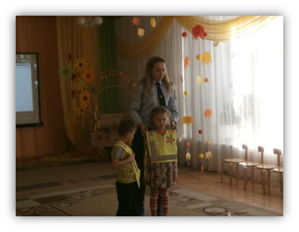

Совместное мероприятие с родителями и кураторами ГИБДД
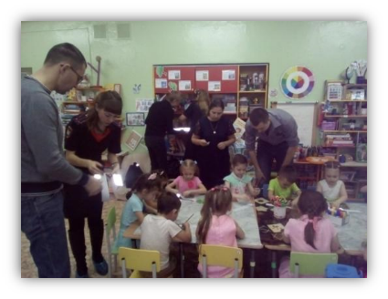

Развлечение «Внимание, дорога» (совместно с ГИБДД)
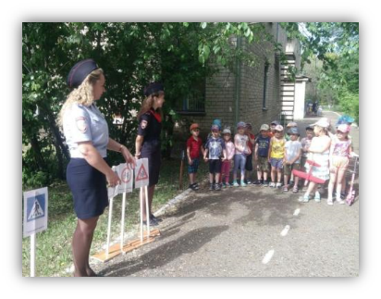
Акция «Авто Леди»
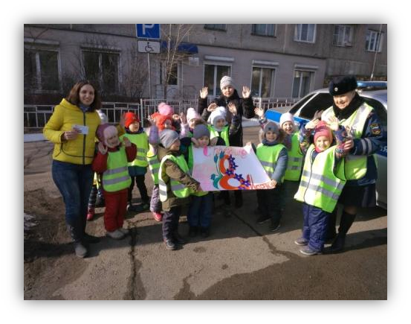
Статьи в газетах
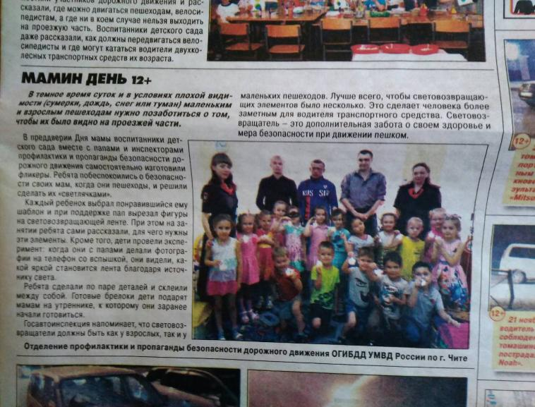
Сюжетно-ролевые и дидактические игры по ПДД
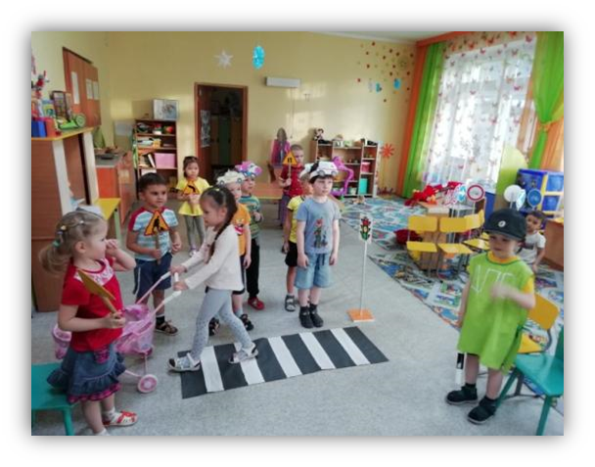

Используемая литература:
1. Т.Ф. Саулина «Ознакомление дошкольников с ППД», 2013
2.К.В.Петрова «Как научить детей ППД». Планирование занятий, конспекты,
кроссворды, дидактические игры, 2013
3. Белая К.Ю. Как обеспечить безопасность дошкольника, 2001
10. Н.В.Елжова "ПДД в детском саду", 2013
11."Правила дорожного движения в системе обучения дошкольников" автор
сост. Т.Г.Кобзева , И.А.Холодова, Г.С.Александрова.

